Формирование заявки на закупку свыше 100 тысяч рублей

Для создания заявки на закупку пользователь в папке «**Осуществление закупок**» **>** «**Заявка на закупку**» в фильтре «**Формирование новой заявки**» в открывшемся списке нажимает  [**Создать…**] (*Рисунок 1*).

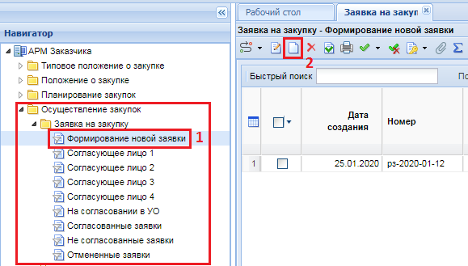

Рисунок 1. Создания заявки на закупку

В открывшейся электронной форме документа «**Заявка на закупку**» пользователь в поле «**Номер позиции плана закупки**» нажимает двойным кликом ЛКМ (левой кнопкой мыши) справочник и выбирает необходимую позицию Плана закупки товаров, работ, услуг   
(*Рисунок 2*).

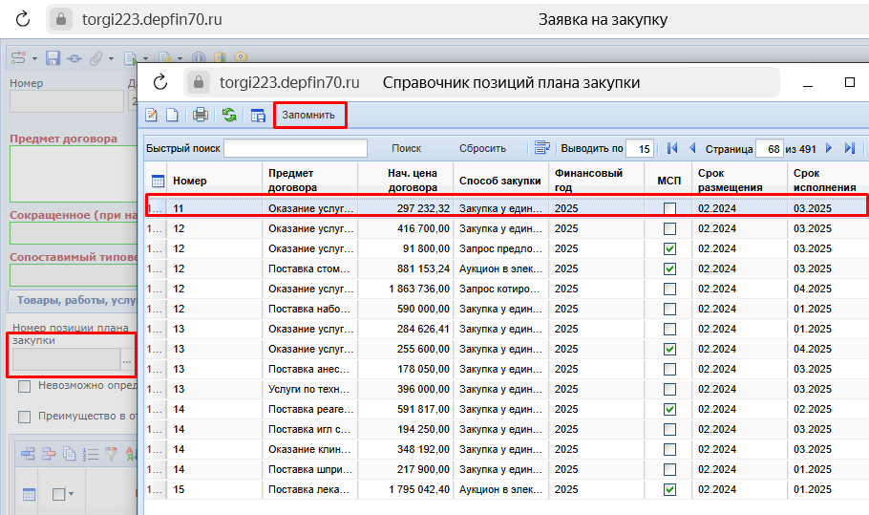

Рисунок 2. Загрузка позиции Плана закупки товаров, работ, услуг в заявку на закупку

Далее пользователь заполняет следующие сведения:

* «**Способ указания Н(М)ЦД**»;
* «**Сопоставимый типовой способ закупки**»;
* «**Преимущество в отношении товаров российского происхождения, выполняемых работ, оказываемых услуг российскими лицами)** (при необходимости).

Поле «**Порядковый номер Заявки на закупку**» устанавливается КИС автоматически.

В открывшейся электронной форме документа «**Заявка на закупку**» пользователь в поле «**Сопоставимый типовой способ закупки**» нажимает двойным кликом ЛКМ (левой кнопкой мыши) справочник и выбирает соответствующий способ закупки из списка (*Рисунок 3*).

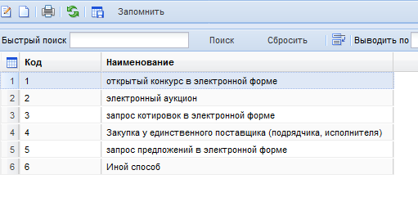

**Рисунок 3. Выбор сопоставимого типового способа закупки для интеграции с ЕИС и ЭП**

|  |  |
| --- | --- |
| **Способы закупки, предусмотренные Типовым положением о закупке товаров, работ, услуг** | **Сопоставимые типовые способы закупки для интеграции  с ЕИС и ЭП** |
| конкурс в электронной форме | открытый конкурс в электронной форме |
| аукцион в электронной форме | электронный аукцион |
| запрос котировок в электронной форме | запрос котировок в электронной форме |
| запрос предложений в электронной форме | запрос предложений в электронной форме |
| закупка у единственного поставщика (исполнителя, подрядчика) | закупка у единственного поставщика (исполнителя, подрядчика) |
| закупка у единственного поставщика (исполнителя, подрядчика) в электронной форме | закупка у единственного поставщика (исполнителя, подрядчика) |
|  | Иной способ |

Пользователь выбирает сопоставимым типовой способ закупки«**Закупка у единственного поставщика (подрядчика, исполнителя**)**»** в случае, если закупка осуществляется в соответствии с пунктом 222 Типового положения о закупке товаров, работ, услуг, после чего вкладка «**222 Типового положения о закупке**» становится активной для заполнения (*Рисунок 4*).

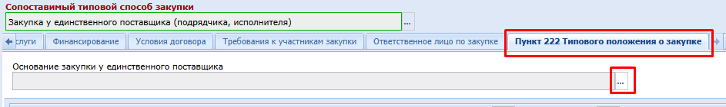

**Рисунок 4. Создание заявки на закупку у единственного   
поставщика (исполнителя, подрядчика)**

Далее в поле «**Основание закупки у единственного поставщика**» нажимает двойным кликом ЛКМ (левой кнопкой мыши) справочник и через «Быстрый поиск» (*Рисунок 5*) выбирает основание для проведения закупки у единственного поставщика, либо в поле увеличивает установленное значение до 53 и более и в ручном режиме осуществляет поиск необходимого основания. В обоих случаях пользователь выбирает основание по наименованию случая проведения неконкурентной закупки, предусмотренного пунктом 222 Типового положения о закупке товаров, работ, услуг, а не по номеру подпункта пункта 222 Типового положения о закупке товаров, работ, услуг.

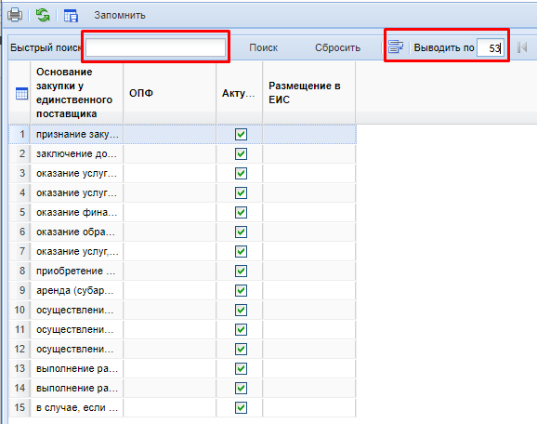

**Рисунок 5. Выбор случая проведения закупки у единственного поставщика   
(исполнителя, подрядчика)**

В случае, если закупка осуществляется в соответствии с пунктом 222 Типового положения о закупке товаров, работ, услуг пользователь нажимает кнопку кн_добавить [**Добавить строку**].

Далее в столбце ИНН пользователь нажимает двойным кликом ЛКМ (левой кнопкой мыши) справочник для загрузки справочника «**Поставщики (исполнители, подрядчики)**»*.*

В открывшемся справочнике «**Поставщики (исполнители, подрядчики)**» пользователь через «Быстрый поиск» выбирает из списка поставщика (исполнителя, подрядчика) и нажимает кнопку [**Запомнить**] *(Рисунок 6)*.

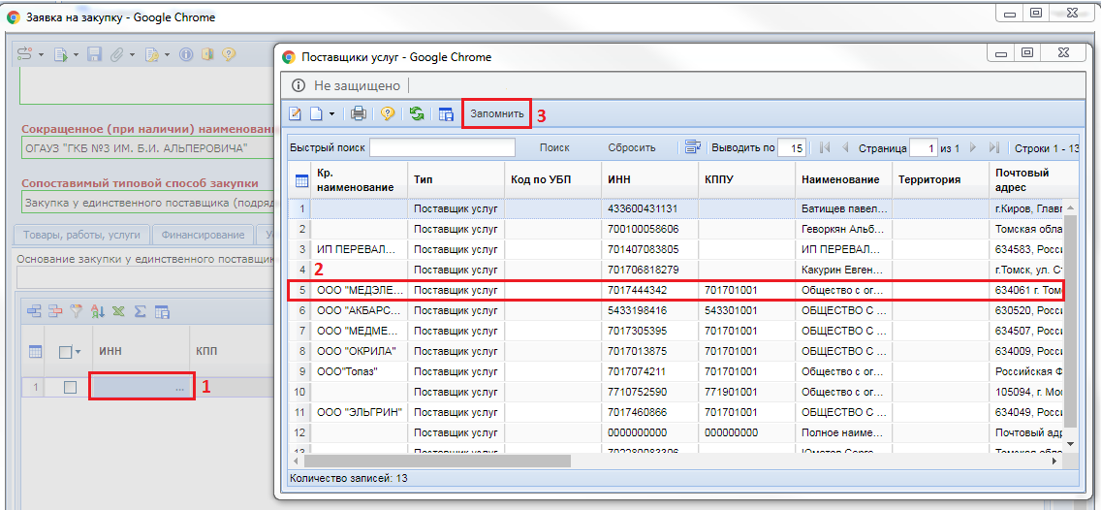

**Рисунок 6. Справочник «Поставщики (исполнители, подрядчики)»**

Сведения о реквизитах поставщика (исполнителя, подрядчика) заполнятся автоматически.

Реквизиты физического лица, в том числе индивидуального предпринимателя заполняются пользователем вручную, в случае отсутствия сведений о таком физическом лице в справочнике. Сведения о таких лицах отсутствуют в справочнике в случае, если ранее никто из учреждений не заключал договоры с таким лицом. В случае наличия сведений о таком лице в справочнике рекомендуется произвести проверку содержащихся сведений о таком лице в справочнике и при необходимости произвести корректировку.

Вкладка «**Товары, работы, услуги**» формируется автоматически из Плана закупки товаров, работ, услуг *(Рисунок 7)*.

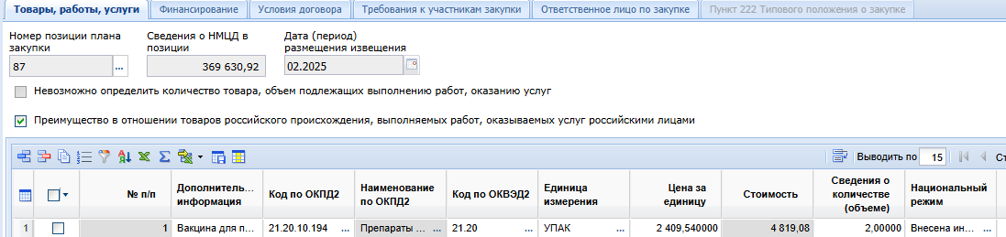

**Рисунок 7. Вкладка «Товары, работы, услуги»**

В данной вкладке пользователем также заполняется информация в столбце **«Национальный режим**». Поле формируется из справочника «Национальный режим» путем нажатия двойным кликом ЛКМ (левой кнопкой мыши) справочник*.* После заполнения необходимых сведений пользователь нажимает  [**Сохранить**]*)(Рисунок 8)*

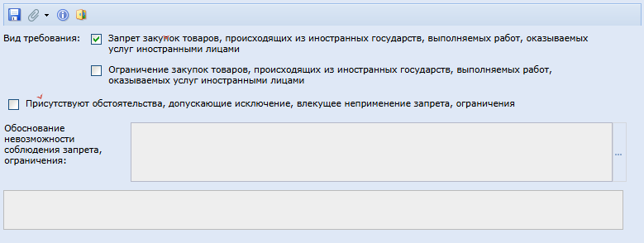

**Рисунок 8. Заполнение информации в столбце «Национальный режим»**

Вкладка «**Финансирование**» может быть заполнена пользователем в случае, если в учреждении предусмотрена процедура резервирования денежных средств и согласования источника финансирования *(Рисунок 9).*

Пользователь нажимает , чтобы удалить строку во вкладке «**Финансирование**», так как данная вкладка не является обязательной к заполнению при формировании такой закупки. Данное действие позволяет снять с контроля заполнение данных сведений и сохранить заявку после её заполнения.

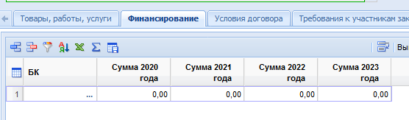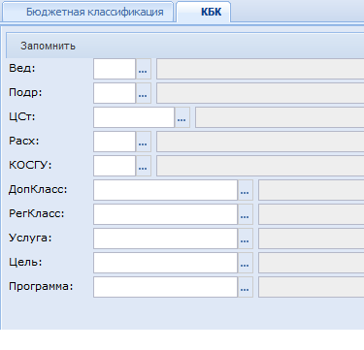

**Рисунок 9. Вкладка «Финансирование»**

В случае проведения конкурентной закупки или закупки через электронный магазин пользователь во вкладке «**Условия договора**» заполняет следующие сведения *(Рисунок 10)*:

* **размер обеспечения исполнения договора** (в случае установления требования обеспечения исполнения договора в извещении о проведении конкурентной закупки и документации о конкурентной закупки);
* **размер обеспечения заявки** (в случае установления требования обеспечения заявки в извещении о проведении конкурентной закупки и документации о конкурентной закупки);
* **размер обеспечения гарантийных обязательств** (в случае установления требования обеспечения заявки в извещении о проведении конкурентной закупки и документации о конкурентной закупки);
* **размер аванса** (при необходимости);
* **место поставки товара, выполнения работы, оказания услуги**;
* **сроки (периоды) поставки товара, выполнения работы, оказания услуги**;
* **условия поставки товара, выполнения работы, оказания услуги** (при необходимости);
* **форму, сроки и порядок оплаты товара, работы, услуги**;
* **порядок формирования цены договора**;
* **формулу цены**, устанавливающую правила расчета сумм, подлежащих уплате заказчиком поставщику (исполнителю, подрядчику) в ходе исполнения договора (поле заполняется при необходимости и становится активным в случае выбора в поле «Способ указания Н(М)ЦД» значения «Формула цены и максимальное значение договора»);
* **обоснование начальной (максимальной) цены договора** (при необходимости;
* **соответствие товара установленным требованиям законодательства** (при необходимости);
* **критерии оценки и сопоставления заявок** (при необходимости);
* **срок действия договора** (при необходимости);
* **предусмотрена возможность одностороннего расторжения договора** (при необходимости).

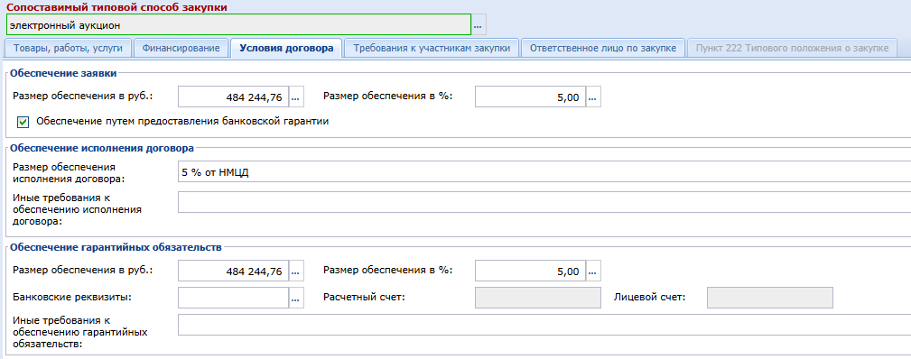

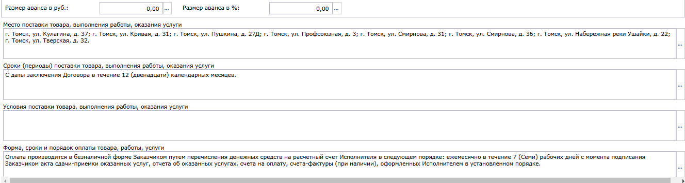

**Рисунок 10. Пример заполнения вкладки «Условия договора»**

Во вкладке «**Требование к участникам закупки**» пользователь заполняется поле **«Участниками являются только субъекты малого и среднего предпринимательства»** *(Рисунок 11)* путем выбора значение **«Да»** или **«Нет»**, а также, при необходимости, указывает иные необходимые требования (например в случае, в случае установления в договоре требований о наличие лицензии, пользователь в поле «**Требование к участникам закупки о соответствии требованиям, установленным в соответствии с законодательством РФ к лицам, осуществляющим поставку товара, выполнение работы, оказание услуги, являющихся предметом закупки**» (*Рисунок 11.1*) указывает наименование лицензии).

Значение поля «**Требование об отсутствии сведений об участнике закупки в РНП**» по умолчанию установлено со значением «**Да**». При необходимости данное значение может быть изменено пользователем на значение «**Нет**» *(Рисунок 11.2)*.

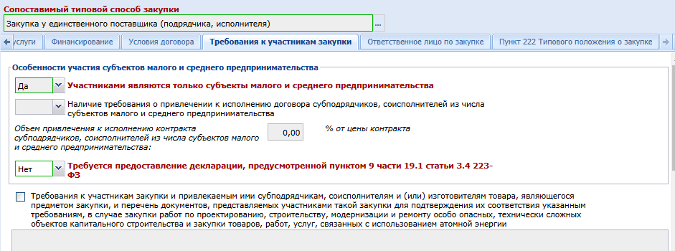

**Рисунок 11. Вкладка «Требование к участникам закупки»**

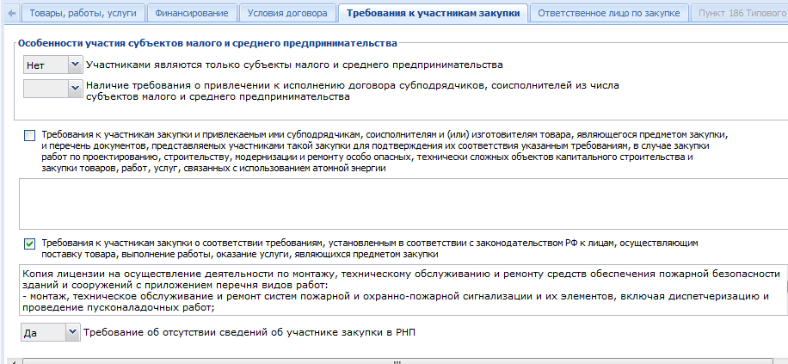

**Рисунок 11.1. Вкладка «Требование к участникам закупки»**

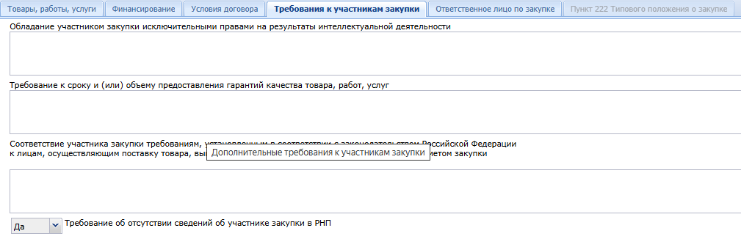

**Рисунок 11.2. Вкладка «Требование к участникам закупки»**

Во вкладке **«Ответственное лицо по закупке»** пользователем выбирается соответствующий сотрудник учреждения из имеющегося перечня.

После заполнения всех необходимых сведений пользователь нажимает  [**Сохранить**].

Далее КИС сформирует документ **«Заявка на закупку»**, содержащий информацию, что документ сохранен (*Рисунок 12,13*)

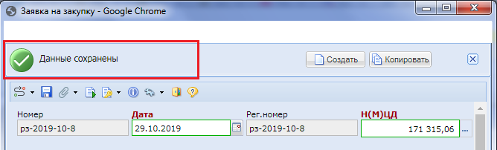

**Рисунок 12. Информация о сохранении документа «Заявка на закупку»**

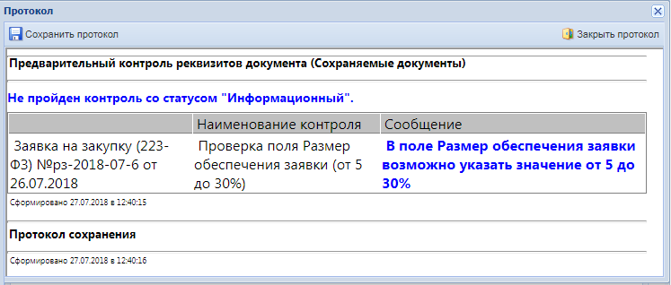

Рисунок 13. Информационный контроль, позволяющий сохранить документ «Заявка на закупку» (контроль синего цвета)

либо не сохранен с указанием причины (*Рисунок 14*).

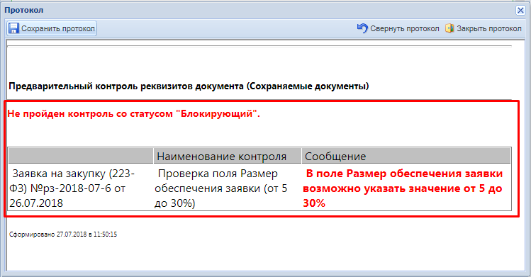

Рисунок 14. Блокирующий контроль (контроль красного цвета)

Далее пользователь при необходимости нажимает кнопку  [**Генерация печатной формы]**,выбирает тип файла для формирования печатной формы документа «**Заявка на закупку»** *(Рисунок 15)*.

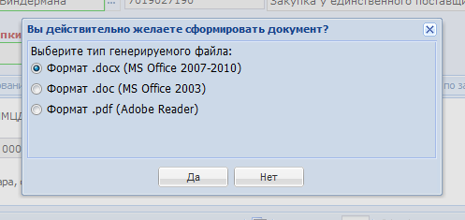

**Рисунок 15. Генерация печатной формы документа «Заявка на закупку»**

Сохраненная печатная форма автоматически прикрепится к документу «**Заявка на закупку**» и будет доступна в списке прикрепленных документов, вызываемой по кнопке  [**Прикрепленные файлы**].

Далее пользователь нажимает  [**Прикрепленные файлы**] **>**  [**Добавить…]** *(Рисунок 16)* и подгружает следующие документы к заявке на закупку:

- описание предмета закупки (техническое задание);

- обоснование начальной (максимальной) цены договора;

- коммерческие предложения, счета и т.д.;

- проект договора с единственным поставщиком (исполнителем, подрядчиком).

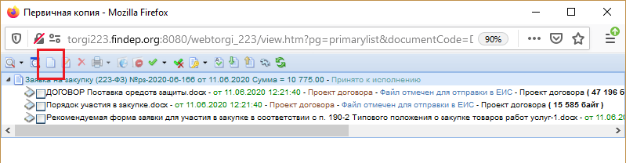**Рисунок 16. Загрузка документов к заявке на закупку**

После нажатия кнопки  [**Добавить…]** откроется форма для загрузки документов *(Рисунок 17).*

После загрузки каждого документа пользователь нажимает  [**Сохранить**].

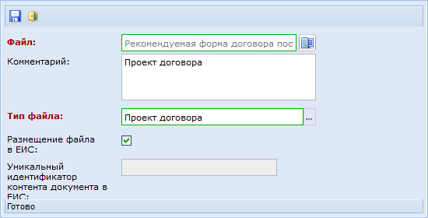

**Рисунок 17. Форма для загрузки документов**

Далее пользователь выделяет заявку на закупку и нажимает **** **[Отправить по маршруту]** (*Рисунок 18*).

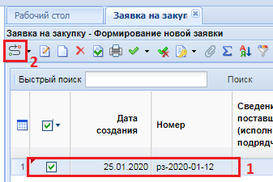

Рисунок 18. Отправка документа «Заявка на закупку» по маршруту

После этого документ отобразится в фильтре **«Согласованные заявки».**

**Просмотр документа «Заявка на закупку»**

Пользователь нажав  [**Связи документа**] может просмотреть все связи документов и сформировать журнал событий по закупке (*Рисунок 19, 20*).

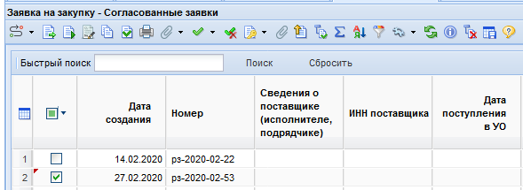

Рисунок 19. Открытие документов для просмотра документов по закупке

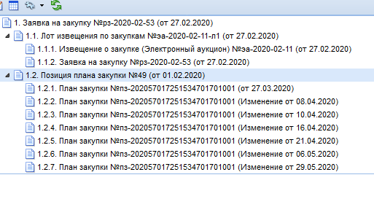 Рисунок 20. Связи документов по закупке